Ср. Авг 21st, 2024 **4:55:26 PM**



[**Новые УРОКИ**](https://newuroki.net/)

Новый сайт от проекта UROKI.NET. Конспекты уроков, классные часы, сценарии школьных праздников. Всё для учителя - всё бесплатно!

[**5 КЛАСС**](https://newuroki.net/category/konspekty-urokov-dlya-uchitelya/geografija/5-klass/)[**ГЕОГРАФИЯ**](https://newuroki.net/category/konspekty-urokov-dlya-uchitelya/geografija/)

Географические исследования в 20 веке — конспект урока

**Автор** [**Глеб Беломедведев**](https://newuroki.net/author/gleb/)

⬧ АВГ 21, 2024  [#Антарктида](https://newuroki.net/tag/antarktida/), [#Арктика](https://newuroki.net/tag/arktika/), [#видео](https://newuroki.net/tag/video/), [#загадки](https://newuroki.net/tag/zagadki/), [#изучение](https://newuroki.net/tag/izuchenie/), [#интеллект-карта](https://newuroki.net/tag/intellekt-karta/), [#интересные факты](https://newuroki.net/tag/interesnye-fakty/), [#исследования](https://newuroki.net/tag/issledovaniya/), [#карта памяти](https://newuroki.net/tag/karta-pamyati/), [#карты](https://newuroki.net/tag/karty/), [#кроссворд](https://newuroki.net/tag/krossvord/), [#ментальная карта](https://newuroki.net/tag/mentalnaya-karta/),

[#облако слов](https://newuroki.net/tag/oblako-slov/), [#океан](https://newuroki.net/tag/okean/), [#пазлы](https://newuroki.net/tag/pazly/), [#поговорки](https://newuroki.net/tag/pogovorki/), [#полезные советы](https://newuroki.net/tag/poleznye-sovety/), [#пословицы](https://newuroki.net/tag/poslovicy/), [#презентация](https://newuroki.net/tag/prezentaciya/),

[#ребус](https://newuroki.net/tag/rebus/), [#стихотворение](https://newuroki.net/tag/stihotvorenie/), [#таблица](https://newuroki.net/tag/tablica/), [#тесты](https://newuroki.net/tag/testy/), [#технологическая карта](https://newuroki.net/tag/tehnologicheskaya-karta/), [#чек-лист](https://newuroki.net/tag/chek-list/)  15 фото 

Время прочтения: 36 минут(ы)

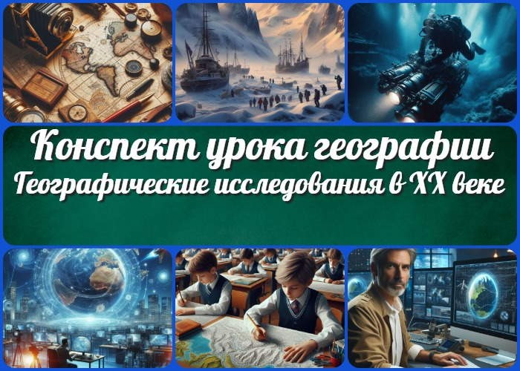

**Содержание** [Скрыть]

1. Географические исследования в ХХ веке — конспект урока географии
2. Вступление
3. Выберите похожие названия
4. Возраст учеников
5. Класс
6. Раздел календарного планирования по географии в 5 классе
7. УМК (Учебно-методический комплекс)
8. Учебник
9. Дата проведения
10. Длительность
11. Вид
12. Тип
13. Форма проведения
14. Цель
15. Задачи
16. Универсальные учебные действия
17. Ожидаемые результаты
18. Методические приёмы
19. Прогнозируемый результат
20. Предварительная работа педагога
21. Оборудование и оформление кабинета
22. Ход занятия / Ход мероприятия
    1. Организационный момент
    2. Актуализация усвоенных знаний
23. Вступительное слово учителя
24. Основная часть
    1. Географические исследования в ХХ веке: Введение
    2. Исследование полярных областей Земли
    3. Изучение Мирового океана в ХХ веке
    4. Географические открытия Новейшего времени
    5. Практическая работа с контурной картой
    6. Современные проблемы и перспективы географических исследований
25. Рефлексия
26. Заключение
27. Домашнее задание
28. Технологическая карта
29. Смотреть видео по теме
30. Полезные советы учителю
31. Чек-лист педагога
32. Карта памяти для учеников
33. Стихотворение
34. Кроссворд
35. Тесты
36. Интересные факты для занятия
37. Загадки
38. Пословицы и поговорки
39. Ребус
40. Пазлы
41. Интеллект-карта
42. Облако слов
43. Презентация
44. Список источников и использованной литературы

**Географические исследования в ХХ веке — конспект урока географии**

**Вступление**



***Конспект урока посвящен изучению ключевых географических исследований и открытий ХХ века, таких как исследование полярных областей, изучение Мирового океана и современные географические открытия. Учитель сможет найти здесь не только подробный конспект занятия, но и технологическую карту, готовую презентацию, тесты по теме и кроссворд для закрепления материала. Внимание к деталям и современный***

***подход помогут провести интересное и увлекательное занятие***

***для учеников 5 класса.***

**Выберите похожие названия**

Разработка урока: «Исследования Земли в ХХ веке»

Методическая разработка: «Полярные и океанические исследования в 20 веке» Учебный конспект: «Географические открытия Новейшего времени»

Открытый урок: «Экспедиции и открытия в ХХ веке»

# Возраст учеников

10-11 лет

# Класс

[5 класс](https://newuroki.net/category/konspekty-urokov-dlya-uchitelya/geografija/5-klass/)

# Раздел календарного планирования по географии в 5 классе

История географических открытий (7 часов)

# УМК (Учебно-методический комплекс)

[укажите название своего УМК по которому Вы работаете]

# Учебник

[укажите название своего учебника]

# Дата проведения

[укажите дату проведения]

# Длительность

1. минут

# Вид

Изучение нового материала

# Тип

Комбинированный

# Форма проведения

Занятие с элементами практической работы

# Цель

Познакомить учеников с важными географическими исследованиями ХХ века, углубить их знания о полярных экспедициях, изучении Мирового океана и современных географических открытиях, а также развить навыки работы с картами.

# Задачи

### Обучающая:

Дать представление о картографических исследованиях ХХ века.

Обучить работе с контурной картой для обозначения ключевых объектов.

### Развивающая:

Развивать навыки анализа и синтеза информации.

Развивать пространственное мышление через работу с картами.

### Воспитательная:

Формировать интерес к географии и истории географических находок. Воспитывать уважение к исследователям и их достижениям.

[**Универсальные учебные действия**](https://newuroki.net/kopilka-uchitelja/universalnye-uchebnye-dejstviya/)

### Личностные УУД:

Формирование познавательного интереса к географическим находкам. Осознание роли науки в жизни общества.

### Регулятивные УУД:

Планирование работы на занятии, умение организовывать практическую деятельность.

### Познавательные УУД:

Умение анализировать текст и карты, находить необходимую информацию.

### Коммуникативные УУД:

Умение слушать педагога и сверстников, обмениваться мнениями.

### Метапредметные УУД:

Применение знаний и умений из других предметов (история, биология) в географическом контексте.

# Ожидаемые результаты

### Личностные:

Учащиеся осознают важность географических исследований для человечества.

### Метапредметные:

Школьники научатся работать с картами и географической информацией.

### Предметные:

Ученики смогут назвать ключевые географические открытия ХХ века и обозначить их на карте.

# Методические приёмы

Лекция с элементами беседы Работа с картой

Демонстрация иллюстративного материала Выполнение практической работы

# Прогнозируемый результат

Учащиеся смогут выделить основные географические обнаружения ХХ века, понять их значимость и применить знания на практике, обозначив объекты на контурной карте.

# Предварительная работа педагога

Подбор иллюстративного материала и видеоматериалов об исследовательских экспедициях.

Подготовка презентации, кроссворда, тестов, загадок, технологической карты.

# Оборудование и оформление кабинета

Проектор Карта мира

Контурные карты Презентация на экране Раздаточный материал

# Ход занятия / Ход мероприятия

## Организационный момент

Ребята, доброе утро! Сегодня мы проведем очень интересный и познавательный урок по географии. Но прежде чем начать, давайте проверим, все ли готовы к занятию.

Первым делом я проведу перекличку, чтобы убедиться, что все присутствуют.

*(Учитель зачитывает список имен, ученики отвечают).*

Отлично, все на месте. Теперь взгляните на свои рабочие места — у всех ли есть

необходимые учебные принадлежности: тетради, ручки, учебники, контурные карты?

*(Ученики проверяют).*

Хорошо. Также прошу дежурных учеников подготовить к работе проекционный экран — мы будем использовать его сегодня для демонстрации материалов.

*(Дежурные готовят экран).*

Ну что ж, все готовы? Тогда напоминаю, что на протяжении всего урока мы должны соблюдать тишину и дисциплину, чтобы ничто не отвлекало нас от изучения интересной темы. И, пожалуйста, на время урока давайте отключим мобильные телефоны, чтобы они не мешали нашей работе.

Я вижу, что все настроены очень позитивно. Итак, мы начинаем наш увлекательный урок по географии!

## Актуализация усвоенных знаний

На прошлом уроке мы с вами говорили об открытии Антарктиды. Давайте вспомним, кто совершил эту замечательную экспедицию?

*(ученики отвечают)*

[Правильно, это была русская экспедиция под руководством Фаддея Беллинсгаузена и Михаила Лазарева. Они стали первыми в мире исследователями, которые открыли](https://newuroki.net/konspekty-urokov-dlya-uchitelya/geografija/russkaya-krugosvetnaya-ekspediciya-antarktida-konspekt-uroka/) шестой континент — Антарктиду.

Скажите, пожалуйста, что вы помните о ходе этой экспедиции? Какие трудности пришлось преодолеть Беллинсгаузену и Лазареву, чтобы достигнуть берегов Антарктиды?

*(дети отвечают)*

Верно, это была очень опасная и сложная экспедиция. Корабли преодолели огромные расстояния, столкнулись с тяжелыми льдами и штормами в Южном океане. И все же, благодаря мужеству и упорству российских моряков, Антарктида была открыта. Это стало настоящим триумфом отечественной географической науки!

Вы отлично помните наш предыдущий урок. Теперь давайте двигаться дальше и поговорим о других важных географических открытиях.

# Вступительное слово учителя

Сегодня на нашем уроке географии мы будем говорить о важных исследованиях и открытиях, которые были совершены в XX веке. Эта тема называется «Географические исследования в ХХ веке».



***Цитата:***

***«Каждая экспедиция — это шаг к новым знаниям, которые делают наш мир более понятным и доступным.»***

***— М.К. Коровин, 1920–1995, советский географ и полярный***

***путешественник***

На протяжении столетия ученые, путешественники и исследователи смогли изучить много ранее неизведанных уголков нашей планеты. Благодаря развитию науки, техники и технологий, им удалось открыть новые земли, моря, горы, а также изучить тайны Мирового океана и полярных регионов.

Вы узнаете о величайших географических экспедициях, которые навсегда вписали свои имена в историю. Мы поговорим о тех, кто первым достиг Северного и Южного полюсов, кто исследовал глубины океанов и обнаруживал там новые формы жизни. Вы увидите, как постепенно, шаг за шагом, человечество познавало тайны нашей планеты.

Особое внимание мы уделим последним десятилетиям 20 века, когда были сделаны самые впечатляющие географические открытия современности. Вы узнаете о том, какие загадки Земли еще ждут своего разрешения, и куда устремлен взор географов сегодня.

Давайте начнем наше увлекательное путешествие по страницам истории географических открытий!

# Основная часть

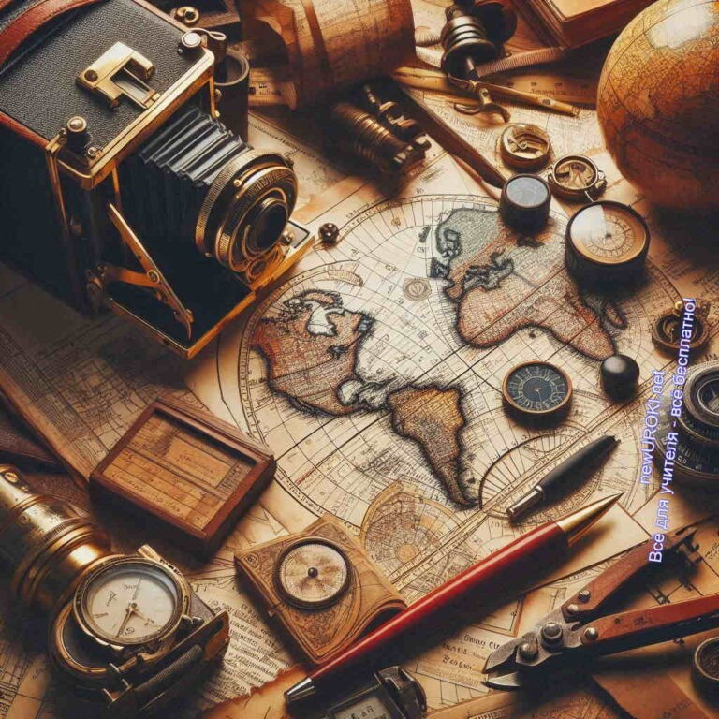

*Иллюстративное фото / newUROKI.net*

## Географические исследования в ХХ веке: Введение

Дорогие пятиклассники, мы начнем наш урок с обсуждения того, как изменился мир географии в ХХ веке. Вы наверняка уже слышали о том, что ученые постоянно исследуют нашу планету, открывают новые земли и изучают глубины океанов. Так вот, ХХ век стал настоящим золотым веком географических исследований, и именно об этом мы поговорим сегодня.

В 20 веке ученые получили доступ к новым технологиям, которые сделали возможным изучение мест, куда раньше добраться было просто невозможно. Представьте себе, что до начала этого века людям было трудно исследовать полярные области, глубины океанов и даже некоторые части континентов. Но с появлением современных технологий все изменилось. Новые машины, такие как подводные лодки, и инструменты, например, спутники, позволили ученым проникнуть в самые удаленные уголки Земли.

Подумайте, как эти открытия повлияли на нашу жизнь. Благодаря современным технологиям мы узнали больше о таких местах, как Северный и Южный полюсы. Это дало нам понимание о том, как изменяется климат, как мы можем прогнозировать погоду и как охранять природу. Исследования океанов привели к тому, что мы узнали о подводных горах и глубоких впадинах, которые раньше были для нас загадкой. Это не только помогло ученым, но и дало возможность создать новые способы передвижения, такие как современные морские суда и подводные аппараты.

Кроме того, изучение неизвестных мест и ресурсов помогло развитию международной торговли. Теперь мы знаем, где можно найти полезные ископаемые, и это помогает

нам обмениваться товарами с другими странами. Всё это сделало наш мир более связанным и помогло улучшить жизнь людей.

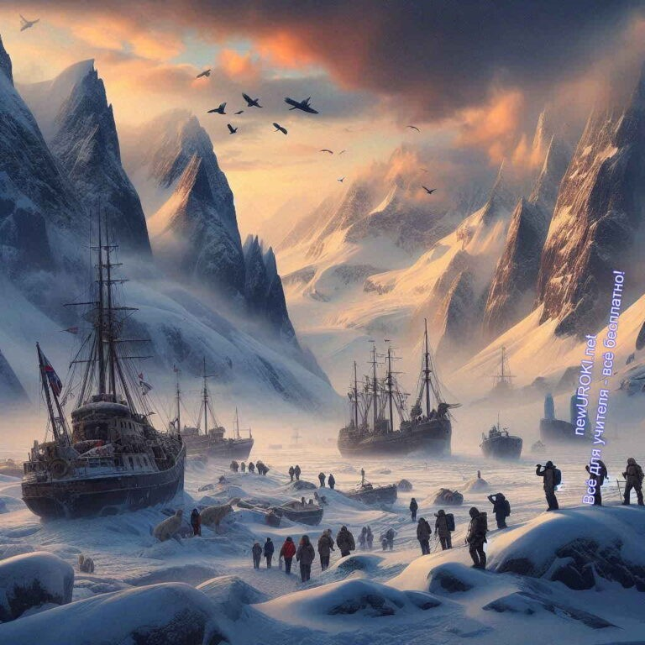

Таким образом, исследования 20 века показали, как важно понимать и изучать нашу планету. Они открыли перед нами новые горизонты и дали возможность сделать нашу жизнь более комфортной и безопасной. Сегодня мы будем учиться, как эти открытия стали возможными и какие из них оказали наибольшее влияние на наш мир.

Сейчас я расскажу вам подробнее о том, как именно ученые исследовали полярные области, Мировой океан и какие современные открытия были сделаны в последние десятилетия ХХ века. Эти исследования стали основой для многих достижений, которые мы можем использовать и сегодня.

## Исследование полярных областей Земли

*Иллюстративное фото / newUROKI.net*

В ХХ веке полярные области Земли стали настоящими аренами для великих исследований, которые позволили ученым раскрыть множество тайн и загадок. Эти походы проводились в самых сложных и суровых условиях, где температура может падать до -50C, а снег и лед покрывают огромные территории. Однако, несмотря на трудности, ученые стремились исследовать эти регионы, чтобы узнать больше о климате и экосистемах этих территорий.

Одним из самых известных исследователей северных и южных областей был Руаль Амундсен. Он был норвежским исследователем, который в 1911 году стал первым человеком, достигшим Южного полюса. Амундсен организовал свою экспедицию с большой осторожностью, подготовившись к экстремальным условиям. Его команда использовала сани, запряженные собаками, и смогла преодолеть огромные расстояния

в ледяных просторах Антарктиды. Эта экспедиция была важным событием в истории географических открытий, так как она продемонстрировала, как можно успешно справляться с суровыми климатическими условиями.



***Руаль Энгельбрегт Гравнинг Амундсен — норвежский полярный путешественник-исследователь и рекордсмен, «Наполеон полярных стран» по выражению Роланда Хантфорда. Первый человек, достигший Южного полюса. Первый человек,***

***побывавший на обоих географических полюсах планеты.***

[***Википедия***](https://ru.wikipedia.org/wiki/%D0%90%D0%BC%D1%83%D0%BD%D0%B4%D1%81%D0%B5%D0%BD%2C_%D0%A0%D1%83%D0%B0%D0%BB%D1%8C)

Не менее знаменитым был Роберт Скотт, британский исследователь, который также стремился достичь Южного полюса. К сожалению, его путешествие оказалось трагичным. Скотт и его команда прибыли на полюс вскоре после Амундсена и не смогли вернуться домой из-за нехватки припасов и ужасных погодных условий. Их история стала уроком для будущих исследователей о важности подготовки и планирования в таких сложных условиях.

В Арктике, на Северном полюсе, также проводились захватывающие путешествия. Эрнест Шеклтон, британский исследователь, прославился своими походами в Антарктиду. В 1914 году он организовал поход на континент, который известен своей стойкостью и мужеством. Несмотря на то, что экспедиция оказалась неудачной, так как команда была вынуждена вернуться, Шеклтон и его товарищи выжили и смогли

вернуться домой благодаря своей решимости и героизму.

Исследования холодных областей не ограничивались только экспедициями. Ученые также изучали ледники, морские течения и экосистемы этих регионов. Эти исследования дали человечеству важные знания о том, как изменяется климат на Земле и как полярные регионы влияют на глобальную погоду. Например, ученые

узнали, как изменение температуры в Арктике может влиять на уровень моря и как это связано с глобальным потеплением.

[**Стоит прочесть также: Электроэнергетика России - конспект урока**](https://newuroki.net/konspekty-urokov-dlya-uchitelya/geografija/elektroenergetika-rossii-konspekt-uroka/)

Изучение этих территорий помогло нам понять, что климатические изменения в этих регионах могут иметь серьезные последствия для всей планеты. Благодаря смелым исследованиям и открытиям ученых, мы теперь имеем возможность лучше защищать природу и планировать наше будущее. Полярные экспедиции ХХ века стали важной вехой в географических открытиях и помогли нам глубже понять нашу планету.

**Таблица: Таблица достижений путешественников**

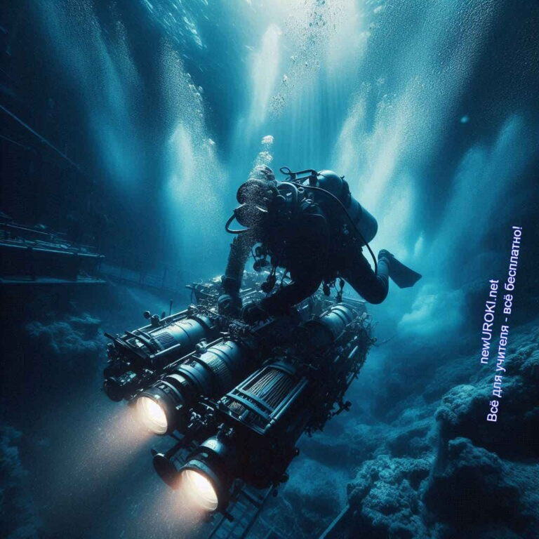

|  |  |
| --- | --- |
| **Путешественник** | **Основные достижения** |
| Руаль Амундсен | Достижение Южного полюса |
| Роберт Скотт | Экспедиция на Южный полюс |
| Жак Кусто | Подводное изучение и съемка океанских глубин |
| Эрнест Шеклтон | Пересечение Антарктиды |
| Чарльз Уилсон | Изучение подводных вулканов |

## Изучение Мирового океана в ХХ веке

*Иллюстративное фото / newUROKI.net*

В ХХ веке океанография, наука, изучающая Мировой океан, пережила настоящую революцию. Этот период стал временем интенсивных исследований, которые изменили наше понимание океанов и подводного мира. Ранее люди знали о водных просторах довольно немного, а многие его тайны оставались скрытыми. Однако в XX веке с помощью новых технологий и смелых экспедиций ученые начали раскрывать эти загадки.

Одним из самых значимых событий в изучении — была экспедиция «Челленджер», проведенная в 1872-1876 годах. Это было одно из первых крупных научных путешествий, целью которого было исследование океанских глубин и флоры и фауны морей. На борту корабля «Челленджер» находились ученые, которые собирали образцы морских организмов, измеряли глубины и изучали состав воды. Эта

экспедиция открыла много нового о жизни в водных глубинах и об их структуре. Например, были обнаружены глубокие впадины и горные хребты на дне океана, что стало одним из первых шагов к пониманию подводного рельефа.



***Жак-Ив Кусто — французский исследователь Мирового океана, фотограф, режиссёр, изобретатель, автор множества книг и фильмов. Являлся членом Французской академии. Командор ордена Почётного легиона. Известен как Капитан Кусто.***

***Совместно с Эмилем Ганьяном в 1943 году разработал и испытал***

***акваланг.*** [***Википедия***](https://ru.wikipedia.org/wiki/%D0%9A%D1%83%D1%81%D1%82%D0%BE%2C_%D0%96%D0%B0%D0%BA-%D0%98%D0%B2)

Со временем технологии продолжали развиваться, и в ХХ веке были созданы новые инструменты, которые позволили ученым исследовать океан на ещё более глубоком уровне. Одним из таких нововведений являлись подводные аппараты. Эти устройства, как, например, батискаф, могли погружаться на огромные глубины и исследовать самые труднодоступные места. Один из самых известных исследователей, Жак Кусто, использовал такие аппараты для своих исследований. Он сделал много для изучения мира под водой и популяризации океанографии. Кусто также разработал акваланг, который позволил исследователям погружаться под воду и исследовать её в течение долгого времени.

Жак Кусто прославился своими подводными фильмами и книгами, которые показали людям, насколько удивительным и необычным может быть подводный мир. Его работы вдохновили многих людей по всему миру обратить внимание на охрану морей и их обитателей.

Кроме подводных аппаратов, для изучения океана стали использовать гидролокаторы, устройства, которые могут измерять глубину и обнаруживать объекты под водой, такие как горы и впадины. Гидролокаторы посылают звуковые волны в воду, и по времени, которое требуется для их возвращения, можно определить расстояние до различных

объектов. Это позволило создавать точные карты дна и изучать его рельеф.

Кроме того, спутники стали важным инструментом в изучении водных просторов. Они могут наблюдать за их поверхностью из космоса и собирать данные о температуре воды, движении течений и уровнях моря. Это помогло ученым лучше понять

глобальные процессы, такие как изменения климата и влияние океанических течений на погоду.

Одним из крупнейших открытий в 20 столетии стало обнаружение подводных горных хребтов и впадин. Например, Срединно-Атлантический хребет — это огромный горный хребет, который тянется по всему Атлантическому океану и представляет собой

границу между двумя тектоническими плитами. Его изучение помогло понять, как формируются океанские горы и как движутся тектонические плиты.

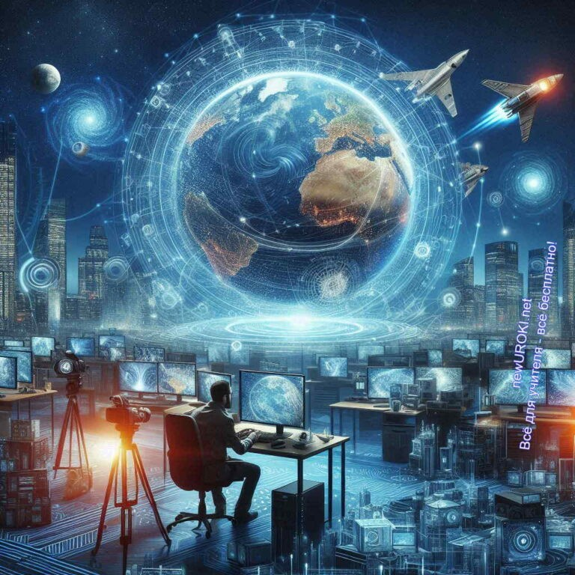

Другим важным открытием стала Марианская впадина, самая глубокая впадина в мировом океане. Её глубина превышает 10 километров. Это место было исследовано в ХХ веке, и учёные обнаружили, что даже в таких глубоких и темных местах — жизнь невероятно разнообразна. В Марианской впадине обитают уникальные организмы, которые могут жить при экстремальном давлении и в полной темноте.

Изучение Мирового океана в ХХ веке дало нам много новых знаний и открыло перед человечеством новые горизонты. Это помогло нам понять, как функционирует наш океан и как важны его экосистемы для жизни на Земле. С помощью новых технологий и смелых исследований мы смогли узнать больше о том, что скрывается под поверхностью воды, и это знание помогает нам лучше защищать и сохранять наш уникальный планетарный ресурс.

## Географические открытия Новейшего времени

*Иллюстративное фото / newUROKI.net*

В последние десятилетия ХХ века географические открытия стали еще более захватывающими благодаря новым технологиям и научным инструментам. Этот период был отмечен множеством удивительных находок, которые изменили наше представление о планете и ее самых скрытых уголках.

Один из ключевых факторов, способствующих таким находкам — это развитие современных средств передвижения. Например, современные исследовательские экспедиции теперь могут использовать высокотехнологичные самолеты, беспилотники

и даже спутники. Эти инструменты позволяют ученым исследовать труднодоступные участки Земли, которые раньше оставались скрытыми от глаз исследователей.

В последние десятилетия были сделаны значительные открытия в самых удаленных уголках планеты, включая тропические леса, глубокие океанские впадины и полярные регионы. Например, в тропических лесах Амазонки и других экваториальных зонах были обнаружены множество новых видов растений и животных. Эти леса —

настоящая сокровищница биоразнообразия, где каждое новое исследование может привести к обнаружению уникального организма. Одним из примеров таких открытий является найденный недавно тип лягушки с ярким цветом кожи или редкие виды насекомых, которые обитают только в узких местах этого гигантского леса.

Не менее захватывающие находки были сделаны и в океанах. Подводные вулканы, которые до недавнего времени оставались скрытыми, теперь исследованы с помощью глубоководных субмарин и автономных подводных аппаратов. Эти вулканы могут вызывать формирование подводных экосистем, в которых обитают необычные виды

рыб и других морских существ, адаптированных к экстремальным условиям. Например, вблизи подводных вулканов обнаружены уникальные разновидности червей и ракообразных, которые могут выживать при высоких температурах и высоком давлении.

Другим важным открытием стали озера, скрытые под ледниками в Арктике и Антарктике. Эти озера находились под ледяной коркой на протяжении миллионов лет. Используя специальные технологии, ученые смогли исследовать их воды и обнаружили там формы жизни, которые могли выживать в условиях полного отсутствия солнечного света и под огромным давлением льда. Одним из таких озер является озеро Восток в Антарктиде, где найдены микроскопические организмы, способные

существовать в экстремальных условиях.

Кроме того, в последние десятилетия исследователи сделали ряд находок на континентах. Например, в пустыне Гоби были найдены остатки древних экосистем, которые показывают, что эта территория когда-то была зелёной и плодородной. А в глубинных пещерах, таких как пещеры в Мексике или Вьетнаме, обнаружены необычные сталактиты и сталагмиты, а также новые виды пещерных животных, которые эволюционировали в изоляции от внешнего мира.

Современные исследования помогают не только открывать новые виды и экосистемы, но и лучше понимать, как меняются условия на нашей планете. Например, изучение изменений в ледниках и их таянии помогает прогнозировать будущее уровня мирового океана и влияние на климат.

Таким образом, новейшие географические открытия помогают нам увидеть нашу планету в необычном свете и понять, как разнообразен и сложен наш мир. Эти исследования подчеркивают важность сохранения окружающей среды и продолжения изучения Земли, чтобы мы могли лучше заботиться о нашем доме и его обитателях.

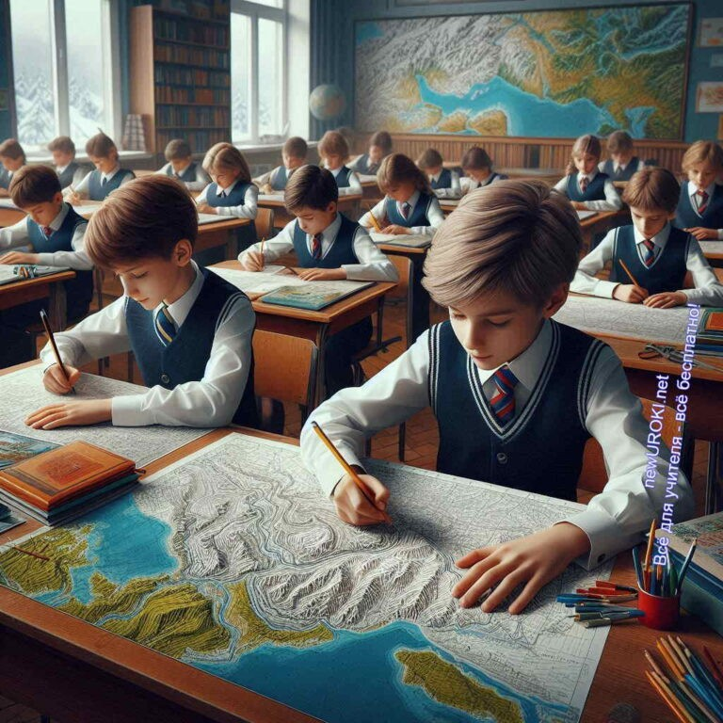

## Практическая работа с контурной картой

*Иллюстративное фото / newUROKI.net*

Дорогие ребята, теперь мы переходим к практической части нашего урока, где будем работать с контурной картой. Это замечательная возможность закрепить наши знания о географических открытиях ХХ века и применить их на практике.

Во-первых, давайте вспомним, что такое контурная карта. Это карта, на которой изображены только основные линии — границы стран, контуры континентов, крупные реки и горы, но без названий и подробностей. Наша задача будет заключаться в том, чтобы сами добавить на эту схему важные географические объекты и события, которые мы обсудили сегодня.

Первое, что нам нужно сделать, это найти на карте полюса — Северный и Южный полюса. Мы отметим их, чтобы увидеть, как далеко они расположены от других мест на Земле. Северный полюс находится в Арктике, и его окружает Северный Ледовитый океан. Южный полюс расположен в Антарктиде, на континенте, который полностью покрыт льдом.

Затем, давайте обозначим на схеме океанские впадины и подводные хребты. Мы начнем с того, чтобы найти Срединно-Атлантический хребет. Это подводный горный хребет, который простирается посередине Атлантического океана. Он будет выглядеть как длинная линия в середине океана. Также мы отметим Марианскую впадину,

которая является самой глубокой точкой в Мировом океане. Она находится в западной части Тихого океана и имеет невероятную глубину.

Теперь перейдем к маршрутам известных экспедиций. Например, давайте нарисуем маршрут экспедиции Руаля Амундсена и Роберта Скотта, которые пытались достичь Южного полюса. Амундсен был первым, кто успешно достиг полюса, а Скотт, к сожалению, не смог вернуться обратно. Мы обозначим их маршруты разными цветами, чтобы было ясно, кто и куда двигался.

Также не забудем про экспедицию «Челленджер», которая изучала глубокие части океана и открыла множество новых морских видов. Маршрут этой экспедиции можно обозначить на чертеже, проведя линии в тех местах, где они проводили свои исследования.

Когда вы будете наносить эти объекты на карту, старайтесь использовать разные цвета и значки, чтобы всё было видно ясно и понятно. Например, для полюсов можно использовать звезды, для подводных хребтов — линии с волнистыми контурами, а для маршрутов экспедиций — пунктирные линии.

Эта работа поможет вам лучше понять, где находятся эти важные географические

объекты и как они связаны с открытиями, которые были сделаны в ХХ веке. После того как вы закончите, мы обсудим ваши работы, и вы сможете показать, какие открытия вам показались особенно интересными.

Так что, вооружитесь цветными карандашами, внимательностью и приступайте к работе! Это отличная возможность не только повторить материал, но и проявить свои навыки в картографии. Уверен, что у вас получатся замечательные карты!

## Современные проблемы и перспективы географических исследований

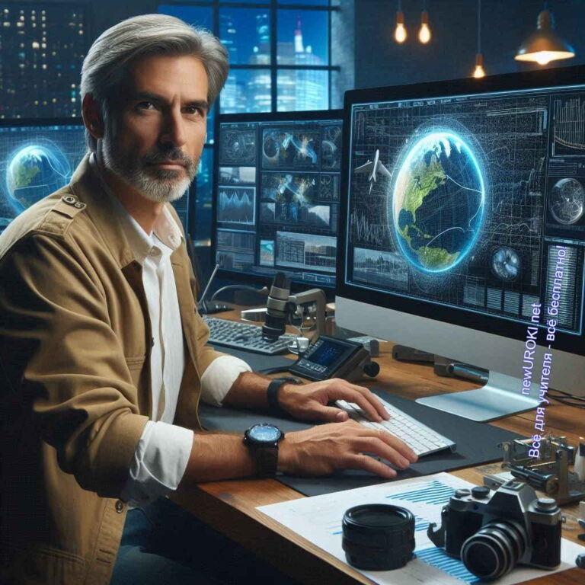

*Иллюстративное фото / newUROKI.net*

Итак, давайте поговорим о том, что же происходит в мире географии сегодня. Мы уже узнали о многих удивительных открытиях, которые были сделаны в ХХ веке. Однако, географические исследования не останавливаются на достигнутом, и у ученых остаются много задач и вопросов, которые они решают прямо сейчас.

Одна из главных проблем современности — это изучение океанов. Океаны занимают большую часть нашей планеты, и хотя мы знаем о них немало, многие их части остаются для нас загадкой. Океанские глубины скрывают много интересного и неизвестного. Ученые находят неизвестные ранее виды животных и растений, которые живут в экстремальных условиях. Например, в глубоких частях океана, где нет света, обитают удивительные существа, такие как светящиеся рыбы и гигантские кальмары. Эти открытия помогают нам лучше понять, как жизнь может существовать в таких условиях и как защищать эти уникальные экосистемы.

[**Стоит прочесть также: Мировые природные ресурсы - конспект урока**](https://newuroki.net/konspekty-urokov-dlya-uchitelya/geografija/mirovye-prirodnye-resursy-konspekt-uroka/)

Также продолжается изучение полярных регионов — Арктики и Антарктиды. Эти места очень важны для понимания изменения климата. Полярные льды тают, и это влияет на уровень мирового океана и климат на всей планете. Ученые проводят исследования, чтобы понять, как изменения в этих регионах могут повлиять на нас всех. Например, в Арктике обнаружены новые виды растений и животных, которые могут помочь нам в будущем справиться с изменениями климата.

Еще одной интересной областью исследований является изучение подводных вулканов и геотермальных источников. Под водой есть множество вулканов, которые выбрасывают горячие жидкости и газы. Эти места могут быть источником новых

минералов и полезных ископаемых. Исследователи изучают, как эти вулканы влияют на океанскую экосистему и как их извержения могут изменять окружающую среду.

Не стоит забывать и про космос. Да, вы не ослышались! Географические

обследования уже выходят за пределы нашей планеты. Ученые изучают другие планеты, Луны и астероиды. Современные технологии, такие как спутники и космические аппараты, помогают нам исследовать поверхность планет и даже искать возможные признаки жизни за пределами Земли. Это расширяет наши горизонты и помогает понять, как наша планета вписывается в масштаб вселенной.

Несмотря на все эти достижения, мир остается полным тайн и неизученных мест. Каждый год появляются современные технологии и методы, которые позволяют нам открывать что-то новое. Важно помнить, что география — это не только изучение того, что уже известно, но и поиск нового и неизведанного.

Таким образом, географические исследования продолжают развиваться, и мы каждый день открываем что-то необычное. Это удивительное путешествие, которое помогает нам лучше понять наш мир и заботиться о нем. Надеюсь, что вы, ребята, тоже будете интересоваться географией и, кто знает, возможно, однажды сами сделаете важное открытие!

# Рефлексия

Мы переходим к важному этапу — рефлексии. [Рефлексия — это](https://newuroki.net/kopilka-uchitelja/refleksiya/) когда мы с вами подводим итоги того, что сделали, и размышляем о том, как себя чувствовали и что узнали. Это помогает нам лучше понять, что нам удалось, а над чем еще стоит поработать.

Давайте начнем с того, что вы вспомните, какой материал мы сегодня изучали. Мы говорили о географических открытиях, которые были сделаны в ХХ веке, и о том, какие интересные и важные исследования продолжаются сегодня. Надеюсь, вам было интересно узнать о полярных экспедициях, исследовании океанов и новых открытиях. Теперь давайте подумаем, как вы себя чувствовали в течение урока.

Во-первых, подумайте, что вам понравилось больше всего. Возможно, вам было особенно интересно узнать о великих путешественниках или о новых технологиях, которые помогают изучать океаны. Может быть, вам понравилось работать с картой и отмечать на ней географические объекты. Расскажите, что вам больше всего запомнилось и почему.

Во-вторых, подумайте, что вам было трудно понять или что вызвало у вас вопросы. Это нормально, если не всё сразу стало ясно. Важно понимать, что у

каждого из нас бывают моменты, когда что-то трудно дается. Если у вас остались вопросы или вам что-то не совсем понятно, не стесняйтесь спросить. Мы можем обсудить это вместе, чтобы всё стало понятнее.



Также задумайтесь, как вы себя ощущали во время выполнения практической работы. Вы смогли справиться с задачами? Вы чувствовали себя уверенно, когда работали с картой? Или вам, возможно, нужно больше времени, чтобы привыкнуть к подобным заданиям? Подумайте, как вы можете улучшить свои навыки и что вам помогает лучше справляться с заданиями.

Наконец, скажите себе и своим одноклассникам, что вам понравилось делать в группе или во время обсуждений. Как вы помогали друг другу, что нового узнали у своих друзей? Хорошо, когда мы можем поддерживать друг друга и делиться своими знаниями и идеями.

Итак, давайте подведем итоги. Какие были ваши впечатления от урока? Что вы узнали интересного? Какой материал был самым интересным? Какие трудности возникли?

Подумайте об этом и поделитесь своими мыслями и эмоциями. Это поможет нам сделать уроки еще интереснее и полезнее в будущем.

Отлично! Теперь мы знаем, как оценивать свои достижения и ставить перед собой новые цели. Спасибо, что вы были активными и внимательными на уроке. Надеюсь, что вы узнали много нового и интересного о географических открытиях и исследованиях. Не забывайте, что география — это увлекательное путешествие по нашему удивительному миру, и всегда есть что-то интересное, что можно узнать!

# Заключение

*Учителя шутят*

Вот и подошел к концу наш урок, дорогие ребята! Сегодня мы отправились в увлекательное путешествие по миру географических открытий и исследований. Мы узнали много о великих путешественниках, которые преодолевали трудности и открывали для нас неизведанные уголки Земли. Мы познакомились с тем, как современные технологии помогают нам исследовать глубины океанов и полярные регионы.

Теперь представьте, что каждый из вас — настоящий исследователь, который только начинает своё приключение. Мы все знаем, что мир велик и полон тайн, и каждое новое открытие, даже самое маленькое, может стать большим шагом для науки. Ваши знания и умения, которые вы приобрели сегодня, помогут вам стать любознательными и смелыми исследователями.

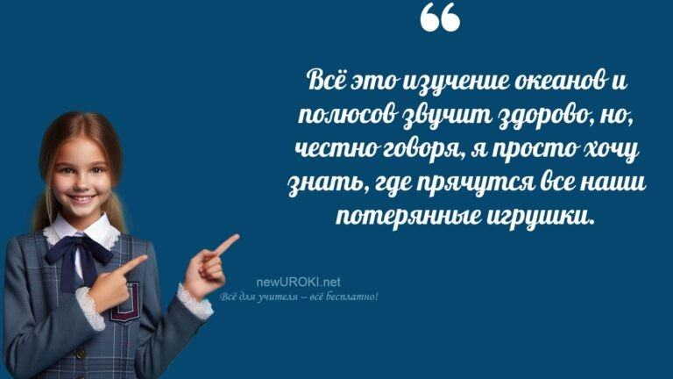

Помните, что каждое ваше действие, каждая мысль может привести к новым открытиям и достижениям. Если вас интересует что-то необычное, не бойтесь задавать вопросы и искать ответы. Будьте любопытными и настойчивыми, как настоящие географы!

И самое главное — не забывайте, что изучение мира вокруг нас — это увлекательное и интересное занятие. Ваши открытия могут стать началом чего-то великого, и кто знает, может быть, именно вы откроете что-то неизвестное ранее для всей планеты. Мы все вместе, как команда, можем достигать невероятных результатов и делать наш мир лучше.

Спасибо вам за активное участие и отличную работу на уроке! Надеюсь, что вы узнали много интересного и почувствовали, что география — это не только наука, но и

настоящее приключение. Продолжайте исследовать, учиться и мечтать! Впереди у нас много новых уроков и открытий, и я уверен, что каждый из вас будет настоящим исследователем!

До встречи на следующем уроке!

[**Домашнее задание**](https://newuroki.net/kopilka-uchitelja/domashnee-zadanie/)

*Ученики шутят*

Подготовить сообщение о одном из великих исследователей 20 века. Обозначить на контурной карте основные точки полярных экспедиций.

# Технологическая карта

[Скачать бесплатно технологическую карту урока по теме: «Географические исследования в ХХ веке»](https://newuroki.net/wp-content/uploads/2024/08/tehnologicheskaja-karta-geograficheskie-issledovanija-v-20-veke-konspekt-uroka.docx)



# Смотреть видео по теме

**Полезные советы учителю**

[Скачать бесплатно 5 полезных советов для проведения урока географии по теме:](https://newuroki.net/wp-content/uploads/2024/08/poleznye-sovety-geograficheskie-issledovanija-v-20-veke-konspekt-uroka.docx)

[«Географические исследования в 20 веке» в формате Ворд](https://newuroki.net/wp-content/uploads/2024/08/poleznye-sovety-geograficheskie-issledovanija-v-20-veke-konspekt-uroka.docx)

# Чек-лист педагога

[Скачать бесплатно чек-лист для проведения урока географии по теме:](https://newuroki.net/wp-content/uploads/2024/08/chek-list-pedagoga-geograficheskie-issledovanija-v-20-veke-konspekt-uroka.docx)

[«Географические исследования в ХХ веке» в формате Word](https://newuroki.net/wp-content/uploads/2024/08/chek-list-pedagoga-geograficheskie-issledovanija-v-20-veke-konspekt-uroka.docx)

[Чек-лист для учителя — это](https://newuroki.net/kopilka-uchitelja/chek-list-uroka/) инструмент педагогической поддержки, представляющий собой структурированный перечень задач, шагов и критериев, необходимых для успешного планирования, подготовки и проведения урока или мероприятия.

# Карта памяти для учеников

[Скачать бесплатно карту памяти для учеников 5 класса по географии по теме:](https://newuroki.net/wp-content/uploads/2024/08/karta-pamjati-geograficheskie-issledovanija-v-20-veke-konspekt-uroka.docx)

[«Географические исследования в 20 веке» в формате Ворд](https://newuroki.net/wp-content/uploads/2024/08/karta-pamjati-geograficheskie-issledovanija-v-20-veke-konspekt-uroka.docx)

Карта памяти — это методический инструмент, который помогает учащимся структурировать и запоминать ключевую информацию по определенной теме.

# Стихотворение

**Денис Морланг** https://stihi.ru/2023/12/05/1426

### Русское географическое общество

Два века тому назад,

было создано наше общество.

В Петербургском столичном граде, Императорского Высочества.

Мы под флагом нашей планеты, ни один прошли океан.

Мы открыли моря, Антарктиду. Нас на это сподвиг Магеллан.

Мы спускались по горным рекам, познакомились с королевством Бутан. Мы достигли полярного круга,

чтоб об этом поведать Вам.

Мы летали на параплане, поднимали воздушный шар. Мы тайгу открывали с Вами, где Тунгусский феномен пал.

Мы составили множество карт, ни один проложили маршрут. Мы создали ботанический сад, где все виды растений живут.

Мы впервые с вами взошли, на вершины Алтайских гор. Изучили ледник Актру,

уж не мало прошло с тех пор.

Мы создали заповедные зоны и спасли от гибели тех,

кто нуждается в нашей заботе, это был наш общий успех.

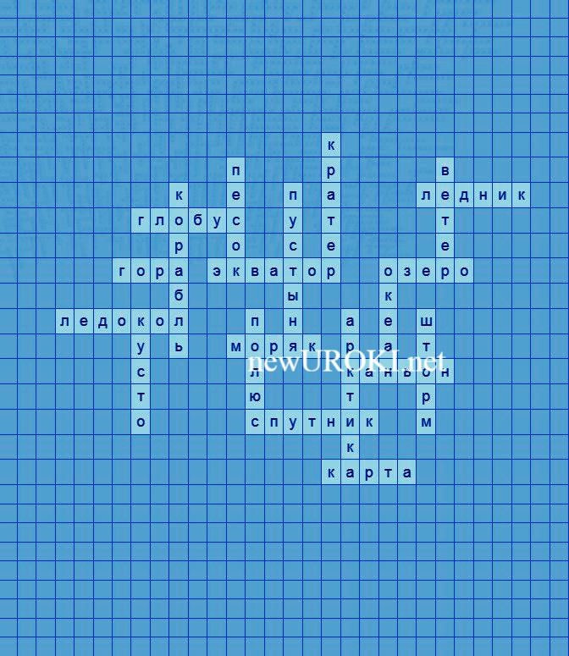

Впереди ещё много событий, вместе нам предстоит пройти. Географию новых открытий, на страницы карт нанести.

В мире нет ничего невозможного и пусть будет порой нелегко.

Нас поддерживает наше общество, под названием — РГО!

# Кроссворд

*Кроссворд*

[Скачать бесплатно кроссворд на урок географии в 5 классе по теме: «Географические исследования в ХХ веке» в формате WORD](https://newuroki.net/wp-content/uploads/2024/08/krossvord-geograficheskie-issledovanija-v-20-veke-konspekt-uroka.docx)

# Тесты

Кто первым достиг Северного полюса?

1. Роберт Пири
2. Руаль Амундсен
3. Фритьоф Нансен Ответ: a)

Какая исследовательская экспедиция впервые совершила кругосветное плавание?

1. Экспедиция Христофора Колумба
2. Экспедиция Фернана Магеллана
3. Экспедиция Джеймса Кука Ответ: b)

Какое море было впервые пересечено подводной лодкой?

1. Северный Ледовитый океан
2. Тихий океан
3. Средиземное море Ответ: c)

Где была открыта самая глубокая точка Мирового океана?

1. В Марианской впадине
2. В Балтийском море
3. В Индийском океане Ответ: a)

Какое изобретение позволило людям погружаться на большие глубины?

1. Телескоп
2. Подводная лодка
3. Акваланг Ответ: c)

Кто из этих путешественников является первооткрывателем Антарктиды?

1. Руаль Амундсен
2. Роберт Скотт
3. Фаддей Беллинсгаузен Ответ: c)

На каком материке были обнаружены последние неизученные области?

1. В Австралии
2. В Африке
3. В Антарктиде Ответ: c)

Какое крупное водное пространство стало доступным для изучения после создания Суэцкого канала?

1. Средиземное море
2. Атлантический океан
3. Индийский океан Ответ: c)

Кто из этих ученых известен своими исследованиями Мирового океана?

1. Александр Гумбольдт
2. Жак Кусто
3. Николай Пржевальский Ответ: b)

Что помогло людям проникнуть в самые труднодоступные уголки нашей планеты?

1. Компас
2. Спутники
3. Паровые двигатели Ответ: b)

# Интересные факты для занятия

### Интересный факт 1:

В 1912 году норвежский путешественник Руаль Амундсен стал первым человеком, который достиг Южного полюса. Он сделал это на собачьих упряжках, преодолев 1400 км по ледяной пустыне Антарктиды. Это был большой триумф, ведь до этого многие экспедиции терпели неудачу в попытках добраться до самой южной точки нашей планеты.

### Интересный факт 2:

Во время экспедиций ХХ века были открыты новые виды животных, о

существовании которых никто не подозревал. Например, в 1938 году в водах Индонезии был обнаружен латимерия — так называемая «целакантовая рыба», которую считали вымершей около 65 миллионов лет назад. Это настоящее живое ископаемое, родственник древних рыб, живших в доисторические времена.

### Интересный факт 3:

Современные исследователи изучают Землю с помощью спутников, которые делают снимки нашей планеты из космоса. Такие фотографии помогают ученым лучше понять строение материков, рельеф дна океанов, климатические

особенности разных регионов. Кроме того, спутники позволяют отслеживать изменения окружающей среды и прогнозировать погоду с высокой точностью.

# Загадки

1. Это огромное ледяное поле, покрывающее материк в Южном полушарии. (Антарктида)
2. Эти корабли могут погружаться под воду и перемещаться под водой. (Подводные лодки)
3. Этот аппарат позволяет человеку дышать под водой. (Акваланг)
4. Это глубокое и узкое подводное ущелье в Тихом океане. (Марианская впадина)
5. Это устройство на спутнике, позволяющее определить местоположение объектов на Земле. (GPS)

# Пословицы и поговорки

1. Дорогу осилит идущий.
2. Смелость города берет.
3. Глаза боятся, а руки делают.
4. Кто ищет, тот всегда найдет.
5. Знание — сила, а незнание — слабость.

# Ребус

**Пазлы**

*Ребус*

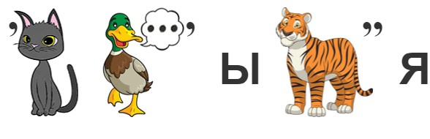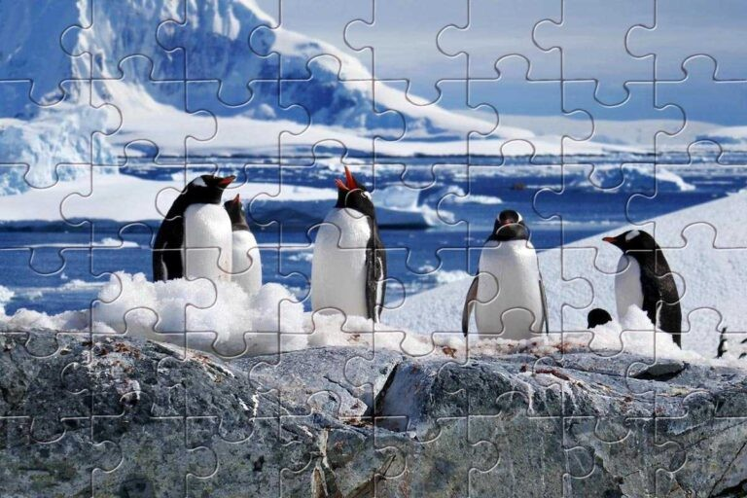

*Пазлы*

(Распечатайте [пазлы](https://newuroki.net/kopilka-uchitelja/pazly-na-uroke/), наклейте на плотную бумагу, разрежьте)

# Интеллект-карта

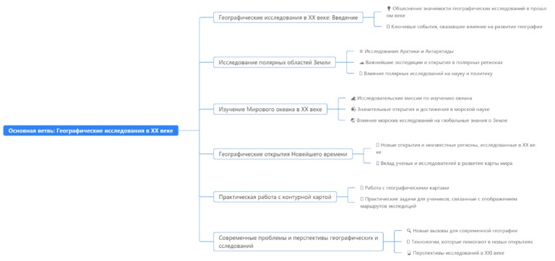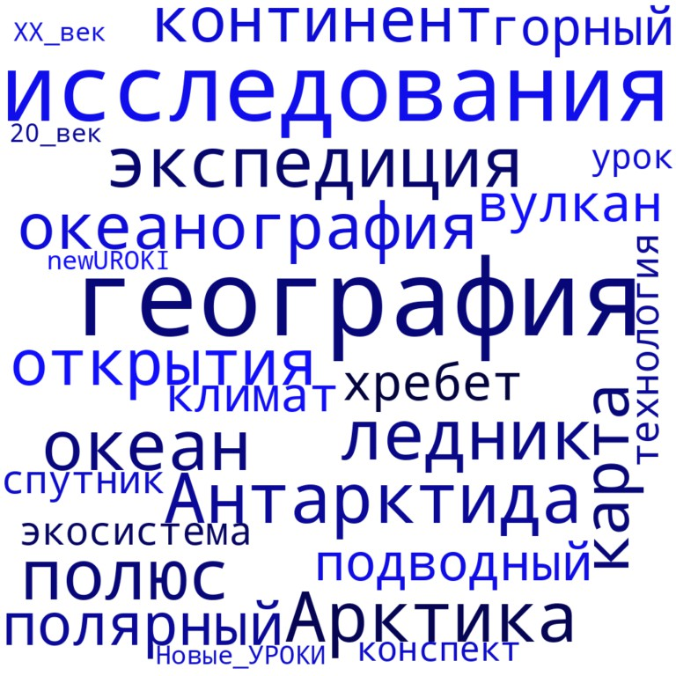

*Ментальная карта (интеллект-карта, mind map)*

[Ментальная карта (интеллект-карта, mind map)](https://newuroki.net/kopilka-uchitelja/intellekt-karta-na-uroke/) — это графический способ структурирования информации, где основная тема находится в центре, а связанные идеи и концепции отходят от неё в виде ветвей. Это помогает лучше понять и запомнить материал.

# Облако слов

*Облако слов*

[Облако слов](https://newuroki.net/kopilka-uchitelja/oblako-slov-na-uroke/) — удобный инструмент на занятии: помогает активизировать знания, подсказывает, служит наглядным материалом и опорой для учащихся разных возрастов и предметов.

# Презентация

*Презентация*

[Скачать бесплатно презентацию на урок географии в 5 классе по теме:](https://newuroki.net/wp-content/uploads/2024/08/prezentacija-geograficheskie-issledovanija-v-20-veke-konspekt-uroka.pptx)

[«Географические исследования в 20 веке» в формате PowerPoint](https://newuroki.net/wp-content/uploads/2024/08/prezentacija-geograficheskie-issledovanija-v-20-veke-konspekt-uroka.pptx)

# Список источников и использованной литературы

1. Борук Н.В., «Экспедиции и путешествия XX века». Издательство «Знание и Прогресс», Санкт-Петербург, 2002. 210 страниц.
2. Шаньковский А.С., «Путешествия в полярные регионы». Издательство «Научный Путь», Новосибирск, 2001. 190 страниц.
3. Щедрук К.М., «Мир океанов: Подводные миры и технологии». Издательство

«ГеоМир», Екатеринбург, 1999. 220 страниц.

1. Васильева Л.А., «Климат и природа Земли». Издательство «Научный Век», Казань, 2000. 250 страниц.
2. Тремончев Д.П., «Современные методы изучения планеты». Издательство

«Глобус-Пресс», Москва, 2004. 175 страниц.

 **0 НРАВИТСЯ**

 **0 НЕ НРАВИТСЯ**

50% Нравится

Или

50% Не нравится

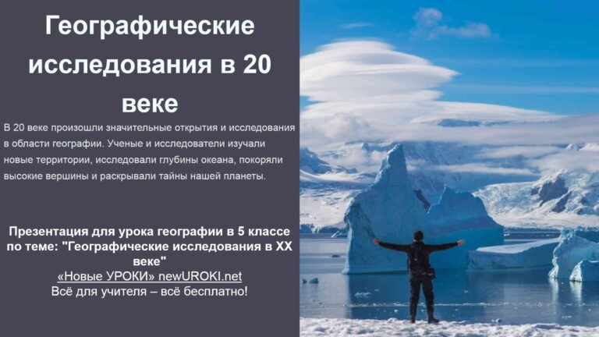

Скачали? Сделайте добро в один клик! Поделитесь образованием с друзьями! Расскажите о нас!

− **Слова ассоциации (тезаурус) к уроку:** атлас, путешествие, рельеф, климат, страны, наука, опыт, изучение, ученый, анализ, поиск, эксперимент



**ПОХОЖИЕ УРОКИ**

[**География транспорта мира — конспект урока**](https://newuroki.net/konspekty-urokov-dlya-uchitelya/geografija/geografiya-transporta-mira-konspekt-uroka/)

 При использовании этого материала в Интернете (сайты, соц.сети, группы и т.д.)

требуется обязательная прямая ссылка на сайт newUROKI.net. Читайте "Условия

использования материалов сайта"

[**География транспорта мира —**](https://newuroki.net/konspekty-urokov-dlya-uchitelya/geografija/geografiya-transporta-mira-konspekt-uroka/)

[**конспект урока** ](https://newuroki.net/konspekty-urokov-dlya-uchitelya/geografija/geografiya-transporta-mira-konspekt-uroka/)

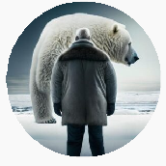

**Автор** [**Глеб Беломедведев**](https://newuroki.net/author/gleb/)

**Глеб Беломедведев** - постоянный автор и эксперт newUROKI.net, чья биография олицетворяет трудолюбие, настойчивость в достижении целей и экспертность. Он обладает высшим образованием и имеет более 5 лет опыта преподавания в школе. В течение последних 18 лет он также успешно работает в ИТ-секторе. Глеб владеет уникальными навыками написания авторских конспектов уроков, составления

сценариев школьных праздников, разработки мероприятий и создания классных часов в школе. Его талант и энтузиазм делают его неотъемлемой частью команды и надежным источником вдохновения для других.



[**Дальний Восток — конспект урока**](https://newuroki.net/konspekty-urokov-dlya-uchitelya/geografija/dalnij-vostok-konspekt-uroka/)

[**Экология и здоровье — конспект урока**](https://newuroki.net/konspekty-urokov-dlya-uchitelya/geografija/ekologiya-i-zdorove-konspekt-uroka/)

**Найти**

**ПОИСК**

|  |  |
| --- | --- |
| **КОНСПЕКТЫ УРОКОВ** |  |
| [Конспекты уроков для учителя](https://newuroki.net/category/konspekty-urokov-dlya-uchitelya/) [Алгебра](https://newuroki.net/category/konspekty-urokov-dlya-uchitelya/algebra/)  [Английский язык](https://newuroki.net/category/konspekty-urokov-dlya-uchitelya/anglijskij-jazyk/)  [Астрономия](https://newuroki.net/category/konspekty-urokov-dlya-uchitelya/astronomija/) [10 класс](https://newuroki.net/category/konspekty-urokov-dlya-uchitelya/astronomija/10-klass-astronomiya/)  [Библиотека](https://newuroki.net/category/konspekty-urokov-dlya-uchitelya/biblioteka/)  [Биология](https://newuroki.net/category/konspekty-urokov-dlya-uchitelya/biologija/)   1. [класс](https://newuroki.net/category/konspekty-urokov-dlya-uchitelya/biologija/5-klass-biologija/) 2. [класс](https://newuroki.net/category/konspekty-urokov-dlya-uchitelya/biologija/6-klass-biologija/) 3. [класс](https://newuroki.net/category/konspekty-urokov-dlya-uchitelya/biologija/7-klass-biologija/) | |

[8 класс](https://newuroki.net/category/konspekty-urokov-dlya-uchitelya/biologija/8-klass-biologija/)

[География](https://newuroki.net/category/konspekty-urokov-dlya-uchitelya/geografija/)

1. [класс](https://newuroki.net/category/konspekty-urokov-dlya-uchitelya/geografija/5-klass/)
2. [класс](https://newuroki.net/category/konspekty-urokov-dlya-uchitelya/geografija/6-klass/)
3. [класс](https://newuroki.net/category/konspekty-urokov-dlya-uchitelya/geografija/7-klass/)
4. [класс](https://newuroki.net/category/konspekty-urokov-dlya-uchitelya/geografija/8-klass/)
5. [класс](https://newuroki.net/category/konspekty-urokov-dlya-uchitelya/geografija/9-klass/)
6. [класс](https://newuroki.net/category/konspekty-urokov-dlya-uchitelya/geografija/10-klass/) [Геометрия](https://newuroki.net/category/konspekty-urokov-dlya-uchitelya/geometrija/)

[Директору и завучу школы](https://newuroki.net/category/konspekty-urokov-dlya-uchitelya/direktoru-i-zavuchu-shkoly/) [Должностные инструкции](https://newuroki.net/category/konspekty-urokov-dlya-uchitelya/direktoru-i-zavuchu-shkoly/dolzhnostnye-instrukcii/)

[ИЗО](https://newuroki.net/category/konspekty-urokov-dlya-uchitelya/izobrazitelnoe-iskusstvo/)

[Информатика](https://newuroki.net/category/konspekty-urokov-dlya-uchitelya/informatika/) [История](https://newuroki.net/category/konspekty-urokov-dlya-uchitelya/istorija/)

[Классный руководитель](https://newuroki.net/category/konspekty-urokov-dlya-uchitelya/klassnyj-rukovoditel/)

1. [класс](https://newuroki.net/category/konspekty-urokov-dlya-uchitelya/klassnyj-rukovoditel/5-klass-klassnye-chasy/)
2. [класс](https://newuroki.net/category/konspekty-urokov-dlya-uchitelya/klassnyj-rukovoditel/6-klass-klassnye-chasy/)
3. [класс](https://newuroki.net/category/konspekty-urokov-dlya-uchitelya/klassnyj-rukovoditel/7-klass-klassnye-chasy/)
4. [класс](https://newuroki.net/category/konspekty-urokov-dlya-uchitelya/klassnyj-rukovoditel/8-klass-klassnye-chasy/)
5. [класс](https://newuroki.net/category/konspekty-urokov-dlya-uchitelya/klassnyj-rukovoditel/9-klass-klassnye-chasy/)
6. [класс](https://newuroki.net/category/konspekty-urokov-dlya-uchitelya/klassnyj-rukovoditel/10-klass-klassnye-chasy/)
7. [класс](https://newuroki.net/category/konspekty-urokov-dlya-uchitelya/klassnyj-rukovoditel/11-klass-klassnye-chasy/) [Профориентационные уроки](https://newuroki.net/category/konspekty-urokov-dlya-uchitelya/klassnyj-rukovoditel/proforientacionnye-uroki/)

[Математика](https://newuroki.net/category/konspekty-urokov-dlya-uchitelya/matematika/) [Музыка](https://newuroki.net/category/konspekty-urokov-dlya-uchitelya/muzyka/) [Начальная школа](https://newuroki.net/category/konspekty-urokov-dlya-uchitelya/nachalnaja-shkola/)

[ОБЗР](https://newuroki.net/category/konspekty-urokov-dlya-uchitelya/osnovy-bezopasnosti-i-zashhity-rodiny/)

1. [класс](https://newuroki.net/category/konspekty-urokov-dlya-uchitelya/osnovy-bezopasnosti-i-zashhity-rodiny/8-klass-obzr/)
2. [класс](https://newuroki.net/category/konspekty-urokov-dlya-uchitelya/osnovy-bezopasnosti-i-zashhity-rodiny/9-klass-obzr/)
3. [класс](https://newuroki.net/category/konspekty-urokov-dlya-uchitelya/osnovy-bezopasnosti-i-zashhity-rodiny/10-klass-obzr/)
4. [класс](https://newuroki.net/category/konspekty-urokov-dlya-uchitelya/osnovy-bezopasnosti-i-zashhity-rodiny/11-klass-obzr/) [Обществознание](https://newuroki.net/category/konspekty-urokov-dlya-uchitelya/obshhestvoznanie/) [Право](https://newuroki.net/category/konspekty-urokov-dlya-uchitelya/pravo/) [Психология](https://newuroki.net/category/konspekty-urokov-dlya-uchitelya/psihologiya/)

[Русская литература](https://newuroki.net/category/konspekty-urokov-dlya-uchitelya/russkaja-literatura/) [Русский язык](https://newuroki.net/category/konspekty-urokov-dlya-uchitelya/russkij-jazyk/) [Технология (Труды)](https://newuroki.net/category/konspekty-urokov-dlya-uchitelya/tehnologija-trudy/) [Физика](https://newuroki.net/category/konspekty-urokov-dlya-uchitelya/fizika/) [Физкультура](https://newuroki.net/category/konspekty-urokov-dlya-uchitelya/fizkultura/)

[Химия](https://newuroki.net/category/konspekty-urokov-dlya-uchitelya/himija/) [Экология](https://newuroki.net/category/konspekty-urokov-dlya-uchitelya/ekologiya/) [Экономика](https://newuroki.net/category/konspekty-urokov-dlya-uchitelya/ekonomika/)

[Копилка учителя](https://newuroki.net/category/kopilka-uchitelja/)

[Сценарии школьных праздников](https://newuroki.net/category/scenarii-shkolnyh-prazdnikov/)

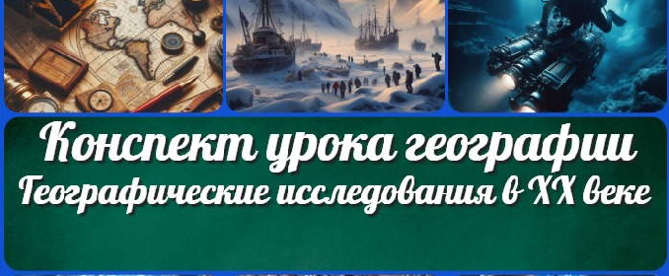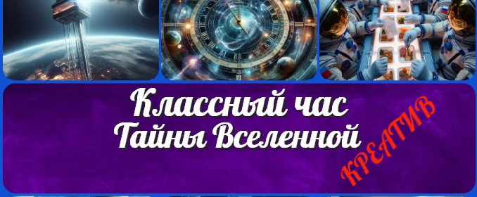

**ИНТЕРЕСНЫЕ КОНСПЕКТЫ УРОКОВ**

**Географические**

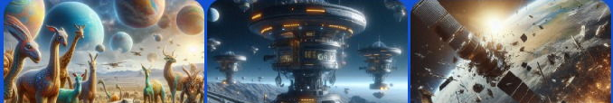

[**исследования в 20 век…**](https://newuroki.net/konspekty-urokov-dlya-uchitelya/geografija/geograficheskie-issledovaniya-v-20-veke-konspekt-uroka/)

**Тайны Вселенной —**

[**классный час**](https://newuroki.net/konspekty-urokov-dlya-uchitelya/klassnyj-rukovoditel/tajny-vselennoj-klassnyj-chas/)

[**Как сделать карьеру? — классный час**](https://newuroki.net/konspekty-urokov-dlya-uchitelya/klassnyj-rukovoditel/kak-sdelat-kareru-klassnyj-chas/)

[**Проблемы суицида — классный час**](https://newuroki.net/konspekty-urokov-dlya-uchitelya/klassnyj-rukovoditel/problemy-suicida-klassnyj-chas/)

[**Новые УРОКИ**](https://newuroki.net/)

Новый сайт от проекта UROKI.NET. Конспекты уроков, классные часы, сценарии школьных праздников. Всё для учителя - всё бесплатно!

[Главная](https://newuroki.net/) [О сайте](https://newuroki.net/o-sajte/) [Политика конфиденциальности](https://newuroki.net/privacy-policy/) [Условия использования материалов сайта](https://newuroki.net/rules/)

Добро пожаловать на сайт "Новые уроки" - newUROKI.net, специально созданный для вас, уважаемые учителя, преподаватели, классные руководители, завучи и директора школ! Наш лозунг "Всё для учителя - всё бесплатно!" остается неизменным почти 20 лет! Добавляйте в закладки наш сайт и получите доступ к методической библиотеке конспектов уроков, классных часов, сценариев школьных праздников, разработок, планирования по ФГОС, технологических карт и презентаций. Вместе мы сделаем вашу работу еще более интересной и успешной! Дата открытия: 13.06.2023